

**týmový projekt**

Metodologie psychologického výzkumu PSY704

**tým ZUJA-GATI**

Bc. Gabriela Kapsová, UČO 344446

Mgr. Iveta Křikavová, UČO 344490

Tereza Sichová, UČO 386242

Jana Vraspírová, UČO 79692

Zuzana Zlámalová, UČO 63092

Vyučující: Mgr. Ing. Jakub Procházka  
 Mgr. Stanislav Ježek, Ph.D.  
 doc. PhDr. Martin Vaculík, Ph.D. 16. 12. 2012

Fakulta sociálních studií MU, 2012/2013

podzimní semestr

**TEORETICKÝ RÁMEC, VÝZKUMNÁ OTÁZKA**

Zrak, stejně jako sluch, patří mezi nejdůležitější smysly člověka. Princip vidění spočívá ve vytvoření obrazu viděného předmětu a jeho převodu na elektromagnetické vlny o vlnové délce 390 – 760 mµ, jež jsou zpracovány centrální nervovou soustavou (Bem & Nolen-Hoeksema, 2003; Fürst, 1997).

Zrakové vnímání se u člověka rozvíjí již od narození a je založeno na schopnosti rozlišování figury a pozadí, schopnosti zrakové syntézy a analýzy, cíleném vedení očních pohybů, úrovni zrakové paměti, vizuomotorické koordinaci a zrakové diferenciaci ve smyslu rozlišování polohy předmětů a různých detailů, jejíž nezbytnou podmínkou je schopnost koncentrace a změření pozornosti (Bednářová, 2010; Zelinková, 2003).

Zraková diferenciace byla již v minulosti podrobně prozkoumána a právě na základě těchto výzkumů byly vytvořeny a standardizovány různé testy zrakové diferenciace (T - 1 Reverzní test[1], test Zrakové diferenciace z baterie testů Vývojových poruch učení T – 238[2], mezi další možné testy zrakového vnímání lze zařadit například Baterii testů vizuálního vnímání předmětů a prostoru[3], Test T-294 Deficity dílčích funkcí a další.). Avšak standardizované testy, běžně užívané v klinické i poradenské oblasti, jsou velmi často koncipovány tak, že jsou určité symboly nakresleny černě na bílém podkladě. Tedy obdobně, jak je zpracována většina knih, odborných i zábavných periodik a v neposlední řadě i velmi podobně tomu, jak sami píšeme. Černobílá kombinace (černý tisk na bílý podklad) byla po dlouhou dobu jedinou ekonomicky schůdnou možností pro masovou produkci tištěných materiálů, a tak byla vlastně logicky používána i v testových materiálech. Rozvoj informačních technologií a vývoj v oblasti typografie cenu ovšem barevného tisku oproti minulosti podstatně snížily; je tedy na místě otázka, zda by používání jiných, netradičních barevných kombinací nemohlo být pro usnadnění zrakové diferenciace výhodnější.

Čitelností různých barevných kombinací text/pozadí, se zabývají výzkumy týkající se textu prezentovaného na monitorech (např. Garcia, & Caldera, 1996; Hill & Scharf, 1997; Shieh & Lin, 2000; Lin, 2003;  Hall & Hanna, 2004). Podle zjištění z uvedených studií má rozhodující vliv na čitelnost textu na obrazovce kontrast luminance (v češtině někdy používán nepřesný termín „jas“) písma a pozadí, nikoliv kontrast samotných barev (Hall & Hanna, 2003). Tento poznatek potvrzují například Ojanpäa a Näsänen (2003), kteří zjistili, že pokud se kontrast luminance mezi figurou a pozadím sníží, čas potřebný k přečtení textu, stejně jako oční fixace textu, se zvýší. To se týká barevných kombinací, které se jasem odlišují minimálně: např. trávově zelená na červeném podkladě, tmavě žlutá na šedo-černém podkladě, světle-oranžová na světle šedo-bílém podkladě, tmavě-hnědá na tmavě-zeleném, nebo černá na tmavě fialovém podkladě (Ojanpäa & Näsänen, tamtéž). Naopak nejkratší doba byla naměřena u kombinací barev s vysokou rozdílností jasu: černá na bílém, trávově-zelená na bílém, tmavě modrá na světle šedo-bílém či černá na žlutém podkladě. Tinker a Paterson (cit. dle Ojanpää & Näsänen, tamtéž) nicméně podotýkají, že při posuzování kontrastu jasu hrají roli ještě další proměnné, např. vzdálenost, z jaké je na objekt nahlíženo.

Ovšem jak uvádí Lin (2003), kontrast barev může mít signifikantní efekt na vizuální výkon v případě, že je úroveň kontrastu luminance nižší; to by mohl být právě případ tištěných materiálů. Lin (tamtéž) zvolil pro experiment minimální luminanci o velikosti 15 cd/m2, dále 45 cd/m2 a 90 cd/m2. Tištěné materiály, které na rozdíl od monitorů mohou světlo pouze odrážet, mívají luminanci nižší než nejnižší hodnota použitá v uvedeném experimentu (přesná hodnota závisí na vzdálenosti papíru od světelného zdroje a barvě papíru;  bílý papír s odrazivostí 80 % ve vzdálenosti 2 m od 100 W žárovky má luminanci přibližně 4,3 cd/m2). V případě tištěných materiálů se tedy mohou barevné kombinace při zrakové diferenciaci uplatňovat výrazněji, než je tomu při čtení na monitorech.

Jaké barevné kombinace by potenciálně mohly usnadnit zrakovou diferenciaci? Možnou odpověď na tuto otázku nabízí kombinace barev používané na informativních a příkazových dopravních značkách. Dopravní značení je koncipováno tak, aby jeho barvy nejen stimulovaly pozornost a usnadnily jeho vizuální vyhledávání mezi distraktory, ale zároveň musí být text či symboly na něm jasně identifikovatelné a čitelné, a to i pro řidiče pohybující se vyšší rychlostí. Barevná kombinace jako taková ovlivňuje efektivitu vizuálního vyhledávání (Kaptein & Theewers, Friedman & Wolfe; cit. dle Huang, 2008); kontrast barev na hledaném objektu přispívá k jeho snadnějšímu detekování, nebo mu naopak brání. V tomto smyslu je například kombinace bílé s modrým pozadím vhodnější než kombinace černé na modrém pozadí (Huang, tamtéž). Naopak značně nevhodné je kombinování komplementárních barev (Wang & Kan, 2003). Proto se nabízí otázka, zda obdobné barevné kombinace, které napomáhají snadnějšímu vyhledávání (nejen) v případě informativních dopravních značek, mohou také zlepšit výkon v testech zrakové diferenciace.

Barvy mohou fungovat jako stimuly pozornosti (Kaptein & Theeuwers; Friedman-Hill & Wolfe; cit. dle Huang, 2008) a zlepšit výkon hledání cílového objektu. Barva zde slouží k oddělení potenciálních cílových objektů od necílových. Např. Huang (tamtéž) prokázal, že barevné kombinace vizuálních ikon významně ovlivnily výkon při jejich vizuálním hledání. Konkrétně, hledání objektu při kombinaci bílé na žlutém podkladě a bílé na modrém podkladě trvalo kratší dobu než při kombinaci černé na žlutém a černé na modrém. To poukazuje na to, že čas hledání pro bílý cílový objekt je nižší než pro černý cílový objekt, ale zároveň to závisí na barvě pozadí. Zjednodušeně, čím vyšší kontrast mezi figurou a pozadím, tím může být nalezení ikony rychlejší. To také znamená, že kombinace černé a modré by byla méně kontrastní než jiné kombinace.

Podle Ojanpää a Näsänen (2003) jakákoliv barevná kombinace figury a pozadí, která je jiná než černobílá, vede vždy ke snížení kontrastu. To by na jednu stranu mohlo vést ke ztížení hledání informace, nehledě na to, že soustředění se na spektrálně vzdálené barvy může působit problémy na sítnici. Ke střídmosti užití barev nabádá i Wang a Kan (2003) a Sanders s McCormickem (cit. dle Wang & Kan, tamtéž), kteří zdůrazňují vyhnout se barevným kombinacím opačných extrémů barevného spektra (tedy u komplementárních barev – např. kombinace červené a modré).

Podle Huang (2008) jsou při komunikaci často užitečnější ikony než slova, protože odstraňují jazykovou bariéru a sdělení přenáší v kondenzované formě. Taktéž Bazire, Tijus, Brezillon a Cambon de Lavalette (2005) v článku ze 13. mezinárodní konference o dopravní bezpečnosti podotýkají, že značky jako symboly jsou většinou jednoznačnější, než je tomu u slovního popisu, který díky mnohoznačnosti může být mis-interpretován. Ikony (piktogramy) jsou na rozdíl od slov snadněji identifikovatelné i z větší vzdálenosti (Collins & Lerner, cit. dle Bazire & Tijus, 2009), jsou zpracovávány paralelně (u slov se uplatňuje sekvenční zpracování), jsou do kategorií řazeny rychleji než slova (Potter & Faulconer; Glaser, cit. dle Bazire & Tijus, tamtéž), lépe se pamatují díky dvojímu kódování (Paivio, cit. dle Bazire & Tijus, tamtéž) a nevzniká u nich jazyková bariéra (Bazire & Tijus, tamtéž). To vše je užitečné v situacích, kdy se má člověk rozhodovat co nejrychleji.

Výhodu kognitivního zpracování ikon lze tedy spatřovat i při čtení dopravních značek, které často přenáší několik sdělení současně (např. zákaz odbočení + jakým směrem). Efektivita přenosu sdělení tu závisí také na typu ikony či kontrastu použitých barev. Uplatňuje se tu i skutečnost, že vizuální pátrání po objektu (visual search) je v našem podvědomí zakódováno jako schopnost přežít (např. včasné detekování predátora). Proto ikony, v našem případě dopravní značky, by měly mít takový design, aby vizuální pátrání usnadnily, protože při jejich identifikaci často nejsme v klidu.

Je možné, že roli při diferenciaci značek hrají i proměnné, jako je pohlaví či věk. Ze studie Lardelli-Claret a kol. (2009) vyplývá, že pohlaví má vliv na riskantní chování na silnici - ženy mají tendenci být opatrnější než muži. Roli ale hraje i věk - s rostoucím věkem se tyto rozdíly “neopatrnosti“ stírají. Toto rizikové chování na silnici je podle této studie nejvyšší pro věkové skupiny mezi 18 - 20 věkem, poté se od kategorie 21 - 24 let snižuje, mezi 25 - 29 je tedy ještě nižší a od věkového rozmezí mezi 30 - 34 lety jsou rozdíly mezi pohlaví téměř vyrovnané.

Běžné dopravní informační značky a dodatkové tabulky jsou tvořeny bílým podkladem s černým nápisem či symbolem. Je-li třeba danou informaci zdůraznit, jsou některé typy značek (např. příkazové, zákazové) orámovány červenou barvou, nebo jsou zpracovány odlišnými barvami.

Zaměřme se na značky, jež jsou umístěny zejména na návěstích nebo podél rychlostních komunikací. Tyto značky, jež řidič musí identifikovat a rozeznat často při značné rychlosti, jsou barevně zpracovány tak, že podklad je zelený či modrý a nápis je bílý.

Jak už bylo zmíněno, člověk je od útlého věku veden ke grafickému vyjádření na bílý podklad a je na tuto kombinaci navyklý. Na druhou stranu, dopravní značky jsou zpracovány v jiné barevné kombinaci. Je tato barevná kombinace za určitých podmínek pro člověka jednodušší, co do schopnosti identifikovat, rozlišit a zpracovat podněty?

Schopnost řidičů identifikovat dopravní značení na křižovatkách je ovlivněna i zkušeností a očekáváním. Tím se např. zabývali Borowsky, Shinar a Parmer (2008). Studie vycházela z předpokladu, že vnímání řidiče je založeno na procesech shora dolů a že dobře zažitá schémata dovolují vyhodnotit zkušenému řidiči situaci mnohem lépe, než je tomu u řidiče začátečníka. Výsledky ukázaly, že zkušení řidiči identifikovali značky na očekávaných místech s odhadovanou pravděpodobností 0.94 (zákaz odbočení vlevo - NLT) a 0.88 (zákaz odbočení vpravo – NRT), zatímco značky umístěné na neočekávaných místech identifikovali s pravděpodobností 0.53 (pro obojí značení). Řidiči začátečníci identifikovali značky na očekávaných místech s odhadovanou pravděpodobností 0.82 (pro obojí značení). Nicméně v případech, kdy byla značka umístěna na neočekávané straně, ji řidiči začátečníci identifikovali s odhadovanou pravděpodobností 0.82 (NLT) a 0.67 (NRT). Z toho vyplývá, že pro zkušené řidiče je pravděpodobnost identifikace značky zvyšována jejím stereotypním umístěním po pravé straně vozovky, bez ohledu na její význam.

V našem výzkumu se proto pokusíme porovnat schopnost zrakové diferenciace dopravních značek (figury) od pozadí. Pokusíme se zjistit, jaký bude rozdíl ve výsledcích testu zrakové diferenciace u zkušených řidičů, řidičů začátečníků a neřidičů v závislosti na míře jejich zkušenosti s řízením motorového vozidla, tzn. zda se jejich řidičské zkušenosti projeví i ve vnímání barevných kontrastů.

**VÝZKUMNÁ OTÁZKA**

Liší se  výkon v rozlišování figury od pozadí v barevných kombinacích odpovídajících dopravnímu značení u zkušených řidičů, řidičů začátečníků a neřidičů?

**HYPOTÉZY**

H1:Zkušení řidiči jsou v odlišování barevných kombinací odpovídajících dopravnímu značení lepší než řidiči začátečníci.

H2: Zkušení řidiči jsou v odlišování barevných kombinací odpovídajících dopravnímu značení lepší než neřidiči.

H3: Méně zkušení řidiči jsou v odlišování barevných kombinací odpovídajících dopravnímu značení lepší než neřidiči.

**UVEDENÍ METODY V PLNÉM ZNĚNÍ**

**Způsob získání vzorku**

Původně jsme zamýšleli použít k získání vzorku pravděpodobnostní metodu **náhodného výběru**. Dále jsme zvažovali i **vícestupňový náhodný výběr** (náhodně bychom zvolili reprezentativní soubor okresů, poté měst, poté jeho částí a z toho bychom teprve získávali konečný vzorek zkušených a řidičů začátečníků). Vzorek jsme zamýšleli získat prostřednictvím statistických údajů o řidičích z dopravního inspektorátu. Nicméně tato možnost nám byla pracovníkem úřadu zamítnuta.

Variantu kvótního výběru i stratifikovaného výběru jsme zavrhli z toho důvodu, že pro účely našeho výzkumu je vhodnější operovat se stejným počtem všech tří sledovaných subpopulací, vč. rovnocenného zastoupení pohlaví ve všech třech skupinách.

Ve snaze eliminovat nízkou návratnost proto volíme metodu záměrného výběru (Goodwin, 2008; Chráska, 2007), přestože jsem si vědomi rizik plynoucích z užití nepravděpodobnostní metody, tj. omezené generalizace závěrů a snížení externí validity. Konkrétně využijeme tzv. anketní výběr, kdy se jedinci dostávají do výběru sami, na základě svých rozhodnutí. Konkrétně bude nábor účastníků probíhat oslovováním potenciálních respondentů v ulicích Brna a Prahy. Tím alespoň částečně snížíme riziko nerovnoměrného zastoupení věkových a profesních kategorií, které by se například projevilo při získávání respondentů prostřednictvím internetu. Další výhodou tohoto záměrného výběru je časová a ekonomická úspora (Goodwin, tamtéž).

Potenciálním respondentům bude předložen k vyplnění dotazník (viz příloha 2), kterým zjistíme demografické údaje o jedincích a jejich řidičské zkušenosti.

**Výzkumný vzorek**

Při výběru a specifikaci vzorku se inspirujeme studií Borowsky, Shinar & Parmet (2008)  a studií Bazire a kol. (2008). Protože diferenciaci testujeme na populaci řidičů, vzorek by měl obsahovat řidiče zkušené a řidiče začátečníky. To však k získání relevantních dat potřebných k ověření hypotéz nepovažujeme za dostačující, proto vzorek rozšíříme i o skupinu neřidičů.

Respondenty oslovíme osobně. Osloveným respondentům jako účel výzkumu sdělíme, že naším cílem je zkoumat rozlišování barev u dopravních značek a v případě, že budou s účastí souhlasit, vyplní dotazník (viz příloha 2) a podepíšou informovaný souhlas (příloha 1). Na základě údajů z dotazníků vyřadíme nevhodné respondenty (nesprávně nebo neúplně vyplněné dotazníky, silná zraková vada), kteří by mohli výsledek testu zkreslit. Zbývající respondenty rozdělíme do tří skupin podle následujících kritérií:

Skupinu řidičů, řidičů začátečníků (specifikace viz níže) i neřidičů reprezentují lidé žijící ve městě nad 200 tis. obyvatel, přičemž polovinu každé skupiny tvoří muži a polovinu ženy. Jako jedno z kritérií pro rozdělení do skupin jsme použili zahraniční legislativu, ze které by měla vycházet i plánovaná novela zákona (č.361/2000 Sb.). Podle ní jsou za řidiče začátečníky považováni ti účastníci silničního provozu, kteří vlastní řidičské oprávnění dva roky a méně. Hranici oddělující zkušené řidiče jsme stanovili arbitrárně na 5 let s frekvencí jízd minimálně jednou měsíčně, protože podle našich pozorování je tato doba a frekvence většinou dostatečná ke zdokonalení řidičských dovedností.

a. Řidiči: za řidiče považujeme aktivní účastníky silničního provozu, kteří vlastní řidičské oprávnění skupiny B alespoň 5 let a řídí minimálně jednou měsíčně.

b. Řidiči začátečníci: vlastní řidičské oprávnění skupiny B po dobu kratší než 2 roky, nebo řídí méně často než jednou měsíčně.

c. Neřidiči: za neřidiče považuje ty respondenty, kteří uvedou, že nevlastní řidičský průkaz.

**Design výzkumu**

Naše výzkumná studie je založena na ex-post facto prospektivním designu, tj. designu neekvivalentních přirozených skupin.

**Operacionalizace proměnných**

**Nezávislá proměnná**

Nezávislou proměnnou je **zkušenost s řízením motorového vozidla**. Definujeme ji jako frekvenci řízení a počet let, po které jedinci vlastní řidičský průkaz.

Další nezávislou proměnnou jsou **kombinace barev.**

Definujeme ji jako barvy, které jsou zvoleny z palety pojmenovaných HTML barev (černá, bílá, červená, žlutá, modrá a zelená) v následujících kombinacích: bílé znaky na modrém podkladě, bílé znaky na zeleném podkladě, černé znaky na žlutém podkladě, červené znaky na bílém podkladě.

Poznámka: Hodnota kontrastu barev a jasu tak zůstane v jednotlivých subtestech fixní.

Tyto barevné kombinace ikona/pozadí vycházejí z existujících kombinací dopravního značení.

**Závislá proměnná**

Závislá proměnná je **výsledek testu zrakové diferenciace**.

Definujeme ji jako počet obrazců identifikovaných v testu zrakové diferenciace v určeném časovém limitu, od něhož je odečten počet chybně určených obrazců.

**Intervenující proměnné**

**Neekvivalentnost skupin**

Tato vnější proměnná může zkreslit výsledky výzkumu a snížit jeho interní validitu. Proto se pokusíme skupiny vyrovnat zkonstatněním schopnosti zrakové diferenciace a způsobilosti k řízení. To znamená, že z výzkumu budou vyloučeni ti respondenti, kteří žádali o ŘP a nezískali ho.

Vyrovnání skupin bude provedeno i zahrnutím respondentů přibližně stejného věku, dojde také k vyrovnání skupin podle pohlaví (přibližně stejné zastoupení mužů a žen v každé skupině).

**Pohlaví.** Tato vnější proměnná může způsobit rozdíly ve výsledcích testů zrakové diferenciace. Podle Hannon (2012) siženy stanovují nižší cíle než muži, protože nechtějí čelit riziku, že by jejich výkon byl podprůměrný. Roli zde hraje úzkostnost. Proto je možné, že si ženy z tohoto důvodu mohou stanovovat nižší cíle. Pro nás by to mohlo znamenat, že ženy v testu zrakové diferenciace detekují méně objektů než muži, protože se budou orientovat na to, aby je skutečně určily správně.

**Míra osvětlení**

může zvýšit chybovost při vyplňování testu, protože za šera nebo při umělém osvětlení barevné kombinace mohou být hůře viditelné. Proto měření budeme provádět přes den v časovém rozmezí, při němž není třeba používat umělé osvětlení a kdy je denní světlo dostačující k bezproblémové zrakové diferenciaci.

**Únava**

Tato vnější proměnná může ovlivnit chybovost testu. Proto se vliv únavy pokusíme snížit výběrem té části dne, kdy lze předpokládat největší koncentraci, tzn. mezi 10:30 - 14:30, a tím, že jednotlivé testy budou limitovány časem 25 sekund (čas vychází z výsledků pilotního projektu). To znamená, že k absolvování variant testů bude na jednotlivce třeba (s rezervou pro příchod-odchod-vysvětlení postupu vyplňování testu) 15 minut. Během tohoto času předpokládáme nižší úroveň únavy.

**Kontrast jasu barev**

Tato vnější proměnná může zkreslit výsledky testu zrakové diferenciace, tzn. zvýšit chybovost při odlišování tvarů. Proto bude kontrast jasu barev konstantní. To znamená, že hodnota kontrastu barev a jasu bude v jednotlivých subtestech fixní (viz s. 12)  a testy budou vytištěny na stejném typu tiskárny a stejném typu papíru.

**Sekvenční efekt**

Tato vnější proměnná by mohla působit v důsledku zácviku respondentů, tzn. došlo by ke zkreslení chybovosti (k jejímu snížení). Proto ji eliminujeme pomocí různých pořadí prezentace barevných variant subtestů (stanovených latinským čtvercem).

**Úbytek zkoumaných osob.**

Může ohrozit vnitřní validitu výzkumu. V případě, že někdo účast na testování odřekne, budou osloveni dodateční náhradníci metodou záměrného výběru.

**Reaktivita osob.**

Chování výzkumníka by mohlo respondentům naznačit, o co ve výzkumu půjde, tedy zaškrtnout správné tvary v co nejvyšším počtu. Dále by je mohla ovlivnit nervozita neproškoleného výzkumníka (např. by respondenti mohli získat dojem, že ve studii “jde o mnohem víc”, než jim bylo sděleno. Nebo naopak, nervozita nebo neprofesionalita výzkumníka by je mohla demotivovat kvůli pochybnostem nad profesionalitou výzkumníka. Obě situace by mohly zvýšit chybovost testu.

Z těchto důvodů byl pro výzkumníky vyhotoven protokol (viz příloha č. 5), jak při testování (ale i náboru respondentů) postupovat. Nábor i testování zajišťovali pouze výzkumníci našeho týmu, testování prováděli vždy dva stejní výzkumníci.

Respondenti také nebyli informováni o kompletních cílech výzkumu, aby ani tímto způsobem nedošlo ke zkreslení skóru testu - smysl studie byl pouze naznačen (viz přímá řeč v příloze č. 4).

**Testy**

K testování jsme použili testové archy vlastní konstrukce. Při jejich sestavování vycházíme z následujících kritérií:

Sestavení testových archů vychází ze standardizovaných testů zrakové diferenciace (Edfeldtův reverzní test, Testu zrakové diferenciace T-238 z Novákovy baterie pro diagnostiku vývojových poruch učení, z testů zrakové diferenciace užívaných v rámci testování školní zralosti) a ze standardizovaného Testu koncentrace pozornosti od Kučery (1980).

Původní testy jsme nemohli použít v původním standardizovaném provedení, protože nejsou k dispozici v požadovaných barevných kombinacích a pracují s objekty, které nijak nesouvisejí s dopravním značením (nesmyslné tvary, písmena nebo číslice apod.). Například, u původního Kučerova testu je jedna verze tvořena písmeny a číslicemi, druhá abstraktními tvary. Žádná tak nekoresponduje s tvary dopravního značení.

Z výše uvedených testů jsme pro účely našeho výzkumu přejali metodu stanovení základního objektu a následné vyhledávání stejných a jiných objektů v řadě. Inspirovali jsme se i způsobem testování a vyhodnocením: všechny objekty, které jsou v daném řádku odlišné od prvního (základního) objektu, respondenti přeškrtávají. Postupovat by přitom měli systematicky řádek po řádku. Přejali jsme také způsob vyhodnocování testů, tzn. počet všech identifikovaných objektů s odečtením chyb.

Při volbě barevných kontrastů vycházíme z teoretického rámce našeho výzkumu a zjištěných skutečností: Barevné kontrasty volíme zejména s ohledem na studie Huanga (2008), Wanga a Kana (2003) a dalších. Předlohou jsou též barevné kombinace užívané v dopravním značení tak, aby byl barevný kontrast vždy dostatečný. Zvolené barevné kombinace dosahují hodnoty rozdílů jasu minimálně 125, ideálně více než 200, a rozdíl barev je vyšší než 500 (Prokop, 2012).

Jednotlivé vybrané kombinace barev mají následující charakteristiky(viz BARVY v (X)HTML, Sova v síti):

* Bílá (#FFFFFF) na modré (#0000FF) - rozdíl jasu 225, rozdíl barev 510
* Bílá (#FFFFFF) na zelené (#000800) - rozdíl jasu 179, rozdíl barev 637
* Černá (#000000) na žluté (#FFFF00) - rozdíl jasu 225, rozdíl barev 510
* Červená (#FF0000) na bílé (#FFFFFF) - rozdíl jasu 178, rozdíl barev 755

Ikony - geometrické tvary, které budeme zkoumat, vychází z dopravního značení: čtverec (značka hlavní silnice, některé dodatkové tabulky), obdélník (návěstí, některé dodatkové tabulky, jména obcí), trojúhelník (značka dej přednost v jízdě, označení hlavní silnice mimo obec, práce na vozovce), osmiúhelník (stop). Vzhledem k velikosti ikon a způsobu testování nepředpokládáme, že by tvary mohly zrakovou diferenciaci výrazněji ovlivnit. Vliv pořadí prezentace různých barevných kombinací bude kontrolován použitím různých sekvencí při prezentaci jednotlivých subtestů.

Časovou dotaci na jednotlivé testovací archy určíme na základě pilotní studie, kterou provedeme ve svém okolí na 24 respondentech, přičemž jejich výběr bude shodný s kritérii pro výběr do výzkumného vzorku (věk, pohlaví, řidičská praxe). Časová dotace bude, po vzoru Testu koncentrace pozornosti, stanovena tak, aby respondenti měli pouze minimální, resp. žádnou, šanci vyplnit testový arch celý. Vyhodnocovat se tedy bude celkový počet správně identifikovaných obrazců.

**Způsob testování:**

Testovacím prostředím bude vždy stejná místnost tak, aby všichni respondenti měli stejné podmínky - umístění pracovního stolu, židle, okna, osvícení, usazení respondenta i examinátora. U každého testování budou přítomni dva examinátoři. Respondentům budou sděleny instrukce a předložen zácvičný test v černobílé kombinaci (černé znaky - bílé pozadí), abychom měli jistotu, že postup při vyplňování testu byl všemi respondenty pochopen. Poté budou respondentům předkládány jednotlivé testovací archy. Na každý testovací arch bude stanoven vždy stejný časový limit (který vychází z výsledků pilotního projektu, příloha 6).

**Vyhodnocování:**

Na konci časového limitu udělá respondent za tvarem, u kterého skončil, čáru.  Tím bude určen celkový počet identifikovaných tvarů, z nichž se poté spočítá počet chyb a tedy i počet správně označených. Opět zůstáváme u Testu koncentrace pozornosti v tom smyslu, že za správné považujeme všechny tvary včetně správně přeškrtnutých, tedy všechny tvary bez nesprávně označených.

**Údaje o vzorku:**

Kompletní data byla získána celkem od 91 respondentů; první vlna sběru dat proběhla první týden v prosinci (v Brně a v Praze), kdy byly zájemcům předkládány dotazníky. Počet oslovených respondentů byl zhruba 200, dotazník vyplnilo celkem 103 a na základě vyhodnocení těchto dotazníků a předběžného rozřazení respondentů do skupin podle řidičské zkušenosti byly přiděleny testové varianty (jedna z celkových 16 variant). Z původních 103 respondentů se jich 7 omluvilo a požádalo o jiný termín; ty jsme bohužel museli odmítnout z důvodu časového tlaku na dokončení výzkumu. Dalších 5 respondentů se na dohodnuté testovací termíny nedostavilo, a tak výsledný soubor tvořilo 91 respondentů, kteří byli testováni od 10.12. do 14.12.2012.  
Celý soubor (N = 91) tvořilo 47 žen (51,6 %); průměrný věk byl 31,21 roku (Md = 28, Mo = 22, SD = 10,83). Zastoupení věkových kategorií v celém souboru shrnuje graf 1, z něhož je patrné nadměrné zastoupení respondentů v některých věkových skupinách (22 a 16 let), stejně jako nedostatečný počet respondentů v jiných věkových kategoriích.

**Graf č 1 - Věk**

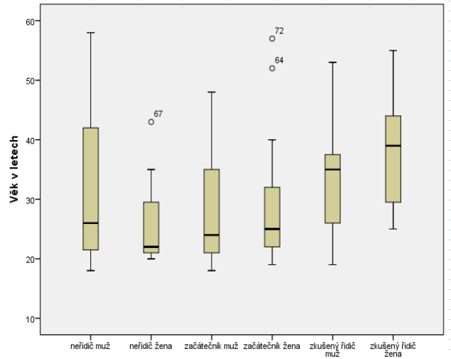

Z grafu je zřetelně vidět, že skupiny nejsou co do věkového složení vyrovnané.

Předběžné rozdělení respondentů do skupin probíhalo podle kombinace hodnot proměnných X01 (Vlastnictví řidičského průkazu), X02 (Délka vlastnictví řidičského průkazu) a X03 (Frekvence řízení). Vytvořena byla nová proměnná Zkušenost s řízením, kde hodnotu 1 mají všichni respondenti, kteří nevlastní řidičský průkaz, hodnotu 3 zkušení řidiči (vlastnící řidičský průkaz déle než pět let a s frekvencí řízení motorového vozidla alespoň jednou měsíčně), hodnotu 2 ostatní. Dále byla vytvořena  pomocná proměnná Skupina, sloužící ke kontrole vyrovnání všech tří skupin (zkušení, začátečníci a neřidiči) podle pohlaví a nabývající hodnot  1 a 2 (neřidiči muži a ženy), 3 a 4 (začátečníci muži, ženy) a zkušení řidiči muži (5) a ženy (6).   
Charakteristiky jednotlivých skupin podle sledovaných proměnných shrnují následující tabulky a vyobrazení.

**Graf č 2 – Rozložení vzdělání**  
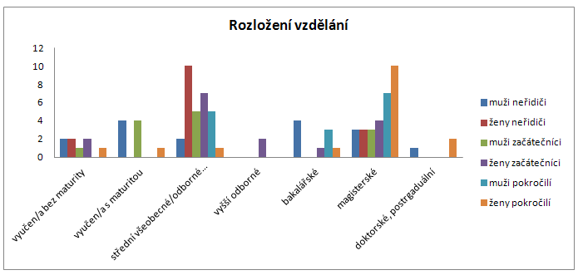

Rozložení vzdělání u jednotlivých podskupin není rovnoměrné. Převažuje magisterské vzdělání, vyučení/bez maturity a střední/všeobecné vzdělání.

**Graf č 3 – Rozložení pohlaví ve skupinách**

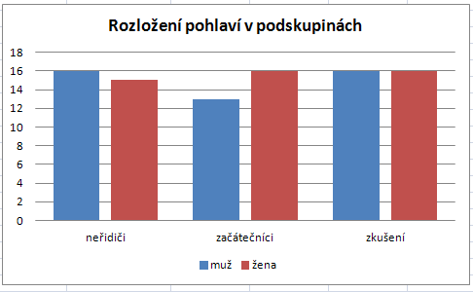

Rozložení pohlaví v podskupinách je poměrně rovnoměrné.

**Graf č 4 – Zastoupení zrakových vad**

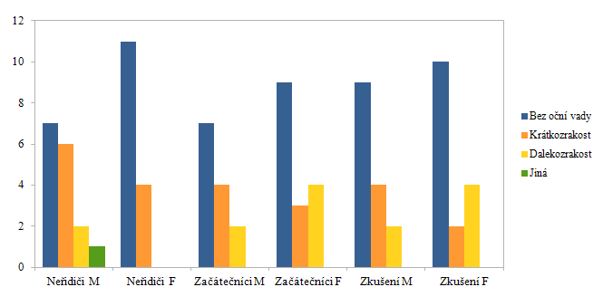

Zastoupení zrakových vad je ve všech skupinách rozloženo poměrně rovnoměrně**.**

**Výsledky testů**

Jednotlivé testové varianty byly jako proměnné kódovány za pomoci kombinace údajů o tvaru, barvách a pořadí. Díky tomuto kódování bylo možné následně porovnat jednotlivé testové varianty co do obtížnosti; předem nebylo možné vyloučit možnost, že některá testovací varianta bude pro respondenty obtížnější.

**Graf č 5– Průměrné skóry skupin**

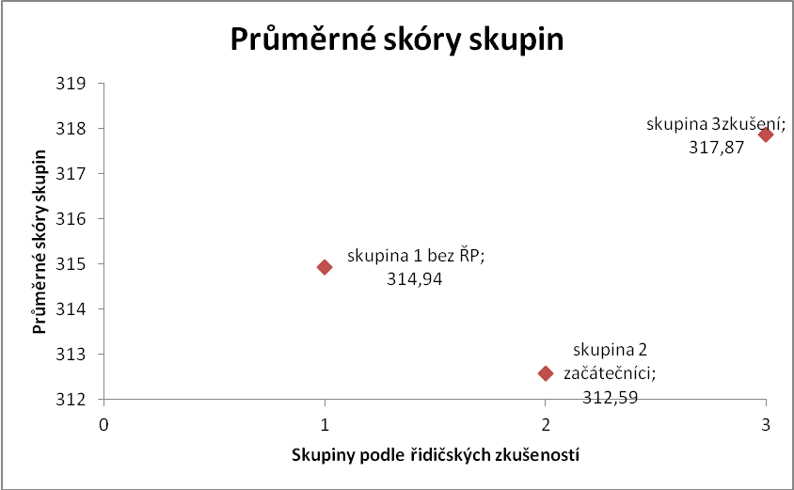

**Graf č 6 – Průměrné skóry v podskupinách**

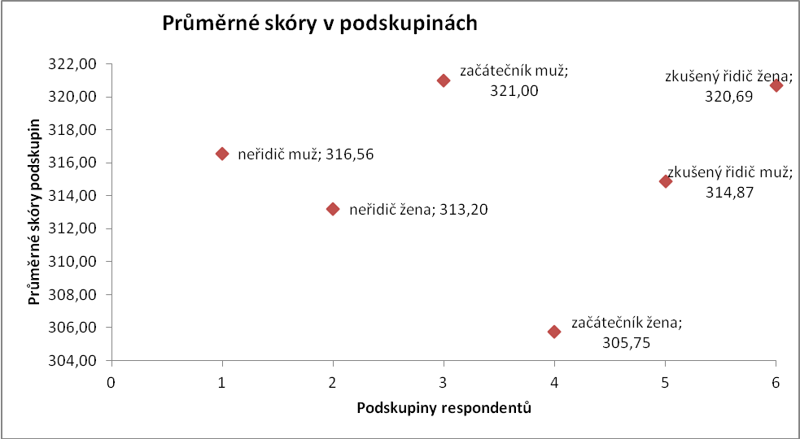

Jednotlivé testové varianty byly jako proměnné kódovány za pomoci kombinace údajů o tvaru, barvách a pořadí. Díky tomuto kódování bylo možné následně porovnat jednotlivé testové varianty co do obtížnosti; předem nebylo možné vyloučit možnost, že některé testovací varianta bude pro respondenty obtížnější.  
  
K testování nulové hypotézy o neexistenci rozdílů mezi skupinami tvořenými na základě zkušenosti s řízením jsme použili analýzu rozptylu.   
Předpoklad homogenity rozptylů nebyl porušen, výsledek Levenova testu (2,88) = 1,25, p = 0,292. Výsledkem analýzy rozptylu byla hodnota F (2,88) = .51, p = .600, velikost účinku byla zanedbatelná (η2 = .012); na hladině pravděpodobnosti 95 % tedy není možné zamítnout nulovou hypotézu. Závěr:  mezi skupinami zkušených řidičů, řidičů začátečníků a neřidičů nebyly zjištěny v testech zrakové diferenciace žádné statisticky signifikantní rozdíly viz tabulka 1.

**Skóry testů viz tabulka v příloze 7.**

**Tabulka č 1 - Anova**

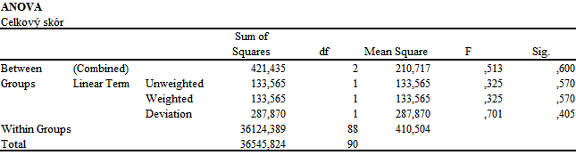

**Tabulka č 2 – Celkový skór**  
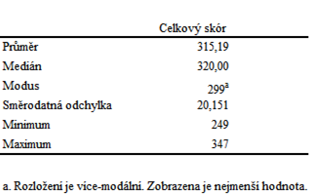

**Diskuze:**  
V našem výzkumu nebyl prokázán rozdíl mezi skupinami zkušených řidičů, řidičů začátečníků a neřidičů, to znamená, nepotvrdila se žádná z hypotéz. Tento výsledek může být způsoben několika faktory. Za prvé, nedostatečně velkým vzorkem - pro sílu testu 0,80 (a střední velikost účinku 0,25) je totiž třeba vzorek o velikosti N=159. Náš vzorek čítá 91 respondentů. To znamená, že statisticky významný rozdíl mezi skupinami možná existuje, ale nám se ho kvůli možné chybě 2. typu prokázat nepodařilo. Proto navrhujeme replikaci výzkumu s odpovídajícím počtem respondentů se zaměřením na vyrovnání  skupin.   
  
  
Za druhé, skupiny respondentů nejsou ekvivalentní podle věku a vzdělání respondentů  (naopak skupiny jsou poměrně vyvážené co do rozložení pohlaví, zrakových vad a rozložení variant testů).  Nicméně tento vliv  nejsme schopni potvrdit, protože náš vzorek není dostatečně velký na prokázání statisticky významného rozdílu jako takového. Ekvivalentnosti skupin by se v tomto případě dalo docílit otestováním respondentů standardizovanými psychologickými testy specializovanými na měření reakčního času a pozornosti.  
Pokud by se prokázala naše hypotéza, že zkušení řidiči vykazují lepší výsledky v testech zrakové diferenciace, než méně zkušení řidiči (skupinu neřidičů jsme do výzkumu zařadili pro potvrzení toho, že zkušenost s řízením má vliv na zrakovou diferenciaci), mohli bychom navrhnout zlepšení výcviku začínajících řidičů. Pokud by se totiž prokázala platnost všech tří hypotéz, mohli bychom se domnívat, že zrakovou diferenciaci lze tréninkem zlepšovat, to znamená snižovat chybovost, ale i čas potřebný k odlišení figury od pozadí. Mohli bychom např. navrhnout simulační trénink na trenažérech u začínajících řidičů nebo žadatelů o řidičský průkaz podstupující trénink v autoškole. Trénink by se mohl například zaměřovat na rozvoj zrakového rozlišování dopravních značek v časové tísni (rozlišování značek při řízení motorového vozidla probíhá často při značné rychlosti, viz kapitola Teorie). Začínající řidiči by pak byli vybaveni vyššími schopnostmi zrakové diferenciace, což by zvýšilo jejich pohotovost, sebedůvěru a mohlo by se to projevit zvýšením bezpečnosti na silnicích. Ovšem za předpokladu, že naše hypotézy by byly potvrzeny a následně by byly provedeny další výzkumy v této oblasti. Podle studie Lardelli-Clareta a kol. (2009) jsou nejrizikovější skupinou řidiči mezi 18 a 20 lety. Tím, že by u nich byla věnována pozornost tréninku zrakové diferenciace, mohly by se tím částečně  “dorovnat” rozdíly mezi zkušenými a nezkušenými řidiči. Lardelli-Claret a kol. totiž prokázali, že zkušení řidiči jsou bezpečnější řidiči - díky zkušenostem (ale i díky věku - starší jsou opatrnější). I když se žádná z našich hypotéz nepotvrdila věříme, že  další výzkumy  na  podobné téma by mohly být přínosem pro bezpečnost silničního provozu.

**Seznam grafů:**

Graf č 1 – Věk

Graf č 2 – Zastoupení zrakových vad

Graf č 3 – Rozložení pohlaví ve skupinách

Graf č 4 – Rozložení vzdělání

Graf č 5 – Průměrné skóry skupin

Graf č 6 – Průměrné skóry v podskupinách

**Seznam Tabulek:**

Tabulka č 1 - Anova

Tabulka č 2 – Celkový skór

**Seznam příloh:**

Příloha 1-  Informovaný souhlas

Příloha 2 - Dotazník

Příloha 3 - Testy přiloženy zvlášť ve formátu pdf

Příloha 4 - Přímá řeč

Příloha 5 - Protokol výzkumníka

Příloha 6 - Projekt pilotáž

Příloha 7 – Frekvence skórů testů

Zvlášť přikládáme – varianty barev, testové varianty, matici SPSS

Příloha 1

**Kompletní verze dotazníku a informovaný souhlas**

**Informovaný souhlas**

Projekt: Rozlišování barevných kontrastů se zaměřením na oblast dopravních značek

Prohlašuji, že souhlasím s účastí na výše uvedeném projektu. Autoři projektu mě informovali o podstatě, cíli a metodách, které budou při výzkumu použity a seznámili mě s možnými riziky.

Souhlasím s tím, že získané údaje budou použity jen pro účely výzkumu a že získaná data budou publikována anonymně. Výsledky projektu mi budou na požádání zpřístupněny.

Měl/a jsem možnost se na vše podrobně zeptat a moje otázky byly zodpovězeny tak, že jsem jim porozuměl/a.

Jsem informován/a o tom, že mohu z projektu kdykoliv odstoupit a to i bez udání důvodu.

Jméno, příjmení a podpis účastníka v projektu:

_______________________________________________________________ Jméno, příjmení a podpis jednoho z autorů projektu:

________________________________________________________________

V ____________________dne __________________________________

Příloha 2

**Dotazník**

Při tvorbě dotazníku jsme se snažily zohlednit, aby otázky byly srozumitelné a jednoznačné a aby respondenti měli k dispozici všechny možnosti (Disman, 2011). Některé otázky slouží k podrobnějšímu výběru respondentů. Například pokud respondent vlastní řidičský průkaz více než 5 let, ale řídí méně často než jednou za rok, nezařadíme ho mezi zkušené řidiče. Protože se jedná o vizuální test, pokládáme i otázky, které se týkají zraku. Těmito otázkami nebudeme respondenty rozřazovat, spíše bychom je použily ve fázi vyhodnocování ke kontrole, zda respondent, který dosáhl horších časů případně nemá oční vadu.

**Dotazník**

Vážená paní, vážený pane,

rádi bychom Vás pozvali k účasti na výzkumu, který se zabývá vizuálním rozlišováním obrazců ve tvaru dopravního značení se zaměřením na oblast dopravních značek. Výsledky výzkumu mohou sloužit jako podklad pro další výzkum v této oblasti, proto je Vaše účast velmi důležitá. Otázky v dotazníku zjišťují pouze základní údaje o Vás potřebné pro náš výzkum a budou zveřejněny pouze formou statistiky. Vaše osobní údaje nebudou nikde použity.

Vyplnění dotazníku Vám bude trvat přibližně 5 minut.

Na základě vyplnění tohoto dotazníku obdržíte pozvánku k testu rozlišování barevných kontrastů. Místo a čas testu budou blíže upřesněny v pozvánce.

V případě dotazů se můžete obrátit na e-mail:

Děkujeme Vám za Váš čas a ochotu.

S pozdravem

**Obecné instrukce:**

1/V případě, že u otázky nejsou jiné instrukce, označujte, prosím, odpovědi křížkem **(X)** v příslušném čtverečku u varianty odpovědi.

2/Prosím označte vždy pouze jednu z nabízených možností.

3/Před označením vybrané odpovědi si prosím nejprve přečtěte všechny varianty odpovědí

**V první části dotazníku se budeme ptát na Vaše řidičské zkušenosti.**

1. **Vlastníte řidičský průkaz?**

1 🞏 ano

2 🞏 ne

1. **Žádal/a jste někdy o řidičský průkaz a neobržel/a ho?**

1🞏 ano

2 🞏 ne

1. **Kolik let, případně měsíců vlastníte řidičský průkaz? *Pokud nevlastníte řidičský průkaz, přejděte, prosím, k otázce č. 5***

1 🞏 méně než 2 roky

2 🞏 2-5 let

3 🞏 více než 5 let

99 🞏 nevím

00 🞏 neuvedeno

1. **Jak často řídíte?**

1 🞏 denně

2 🞏 alespoň jednou týdně

3 🞏 alespoň jednou za měsíc

4 🞏 alespoň jednou za půl roku

5 🞏 jednou za rok a méně

99 🞏 nevím

00 🞏 neuvedeno

**Protože při řízení i rozeznávání barev je důležitý zrak, budeme se v této části ptát na Váš zrak.**

1. **Víte o tom, že byste měl/a oční vadu? Pokud ano, prosím uveďte.**

1 🞏 nemám oční vadu, nebo o ní nevím – *přejděte prosím k otázce číslo* ***7***

2 🞏 krátkozrakost

3 🞏 dalekozrakost

4 **Jiná vada, prosím uveďte:** _____________________________________

00 🞏 neuvedeno

1. **Používáte ke korekci své oční vady brýle nebo kontaktní čočky, případně obojí?(pokud používáte brýle i kontaktní čočky, označte, prosím, obě možnosti)**

1 🞏 nepoužívám brýle ani kontaktní čočky

2 🞏 brýle

3 🞏 kontaktní čočky

00 🞏 neuvedeno

**Osobní údaje:**

1. **Jaký je Váš rok narození?**

1 ____________________

00 🞏 neuvedeno

1. **Jaké je Vaše nejvyšší dosažené vzdělání?**

1 🞏 základní vzdělání

2 🞏 vyučen/a bez maturity

3 🞏 vyučen/a s maturitou

4 🞏 středoškolské (odborné i všeobecné) s maturitou

5 🞏 vyšší odborné

6 🞏 bakalářské

7 🞏 magisterské (titul Ing., Mgr. MUDr., apod.)

8 🞏 další vysokoškolské vzdělání (doktorské studijní programy, CSc, MBA atd.)

99 🞏 jiné

1. 🞏 neuvedeno
2. **Uveďte prosím Vaše pohlaví**

1 🞏 muž

2 🞏 žena

00 🞏 neuvedeno

1. **Uveďte prosím město, kde máte trvalý pobyt**

1 ___________________________

00 🞏 neuvedeno

1. **Uveďte, prosím, město, kde se nejčastěji zdržujete**

1 ____________________________

00 🞏 neuvedeno

**Děkujeme za Vaši ochotu.**

Příloha 4

**Přímá řeč**

Dobrý den,

Promiňte, mohla bych Vás prosím na chvilku vyrušit (u postávajících lidí na náměstí či na ulici)?

Jmenuji se X. Y. a jsem studentkou psychologie. V rámci studia provádíme výzkum. Ten se týká rozlišování barev u dopravních značek. Byly bychom rádi, pokud byste měl/a zájem se do výzkumu zapojit. Výzkum je zcela anonymní. Jedná se o vyplnění dotazníku a testu. Celé to zabere asi 15 minut.

Po skončení výzkumu Vám výsledky studie zpřístupníme přes vytvořenou adresu na sociální síti Facebook, kde nám můžete sdělit i své dojmy z výzkumu.

*(Poznámka pro čtenáře: zde bude zveřejněn i debriefing)*

Výzkum je opravdu zcela anonymní. Kdykoliv v jeho průběhu můžeme testování přerušit. Na druhou stranu, Vaše účast přispěje k objasnění, jak rozlišování značek funguje. Jedná se totiž o problematiku, která zatím nebyla příliš zkoumána. Rádi bychom tímto způsobem na tuto skutečnost upozornili – může to pomoci při zajišťování bezpečnosti na silnicích.

*Dát vyplnit dotazník*

Příloha 5

**Protokol oslovování respondentů (provádí 3 výzkumníci)**

1. Oslovit respondenta, vysvětlit mu, o co ve výzkumu jde.

2. Nechat vyplnit dotazník.

3. Zkontrolovat na dotazníku kolonku zrakových vad - pokud nevyhovuje, poděkovat účastníkovi a ukončit spolupráci.

4. Pokud vyhovuje našim výzkumným účelům, domluvit se na setkání a předat respondentovi kartičku s místem a termínem testování (začátku testování) vč. kontaktu na výzkumníka, pokud by bylo třeba schůzku přesunout na jiný den, nebo zrušit.

**Protokol testování**

**Výzkumník 1**

1. Vyzvednout respondenta na smluveném místa a přivést ho do testovací místnosti k výzkumníkovi 2.

***Poznámka:*** *pokud přijdou dva respondenti zároveň (např. kvůli zpoždění), usadit ho do vedlejší místnosti, aby nedošlo k předání informací či spekulacím nad účelem výzkumu.*

**Výzkumník 2**

2. Zopakovat, že testujeme odlišování barev u dopravních značek.

3. Ubezpečit, že testování je anonymní.

4. Vysvětlit postup vyplňování.

5. Nechat vyplnit zácvikový test.

6. Po jeho vyplnění se zeptat, zda je vše jasné.

7. Dát vyplnit jednotlivé ostré testy ve stanoveném pořadí, na každý 25 sekund.

8. Posbírat testy a poděkovat respondentovi za vyplnění.

**Výzkumník 1**

9. Po skončení testování předat respondentovi kartičku s odkazem na stránky Facebooku a kontaktem na výzkumníka (v případě, že by respondent nevlastnil Facebook), kde od 01. 02. 2013 naleznou zveřejněnou studii a možnost se vyjádřit své dojmy z testování.

10. Poděkovat respondentovi za účast a rozloučit se s ním.

*Poznámka: V případě únavy výzkumníka 2 prohodit role.*

Příloha 6

**Pilotáž**

Pilotní projekt nám sloužil k určení časové dotace potřebné k vyplnění testu. Naším záměrem bylo stanovit takový časový limit tak, aby většina respondentů měla minimální šanci vyplnit testový arch celý. Tuto podmínku jsme si stanovili z toho důvodu, aby se při vyplňování testu více projevily rozdíly mezi respondenty.

Pro pilotní studii byli respondenti vybráni na základě stejných kritérií jako respondenti pro vlastní studii. Pilotní test byl prováděn ve stejné místnosti jako později ostrý test, pouze s tím rozdílem, že byli všichni respondenti otestováni v jednom dni mezi 10:30 - 14:30. Celkem bylo vybráno 24 respondentů, 12 mužů a 12 žen, každá skupina (neřidiči, méně zkušení řidiči a zkušení řidiči), byla zastoupena čtyřmi muži a čtyřmi ženami.

Na základě výsledků testů (viz. tabulka pilotáž) byla zvolena časová dotace 25 s jako časový limit, který by měl být pro většinu respondentů příliš krátký na vyplnění celého testu. Tento předpoklad se nám při ostrém testování potvrdil.

Tabulka pilotáž

|  |  |  |  |  |  |
| --- | --- | --- | --- | --- | --- |
| **respondent č.** | **skupina** | **pohlaví** | **věk** | **doba potřebná k vyplnění testu v s** | **počet chyb** |
| 1 | řidič začátečník | M | 47 | 45 | 3 |
| 2 | řidič začátečník | Ž | 26 | 28 | 0 |
| 3 | zk.řidič | M | 35 | 26 | 0 |
| 4 | neřidič | Ž | 18 | 35 | 2 |
| 5 | neřidič | Ž | 19 | 29 | 0 |
| 6 | zk.řidič | M | 32 | 25 | 2 |
| 7 | zk.řidič | Ž | 26 | 44 | 2 |
| 8 | neřidič | Ž | 18 | 40 | 0 |
| 9 | řidič začátečník | M | 25 | 42 | 1 |
| 10 | neřidič | M | 18 | 31 | 0 |
| 11 | neřidič | M | 19 | 39 | 1 |
| 12 | neřidič | M | 18 | 28 | 2 |
| 13 | řidič začátečník | M | 24 | 36 | 1 |
| 14 | zk.řidič | M | 38 | 30 | 2 |
| 15 | zk.řidič | Ž | 43 | 40 | 0 |
| 16 | neřidič | M | 19 | 35 | 1 |
| 17 | zk.řidič | Ž | 30 | 23 | 2 |
| 18 | řidič začátečník | M | 30 | 28 | 2 |
| 19 | řidič začátečník | Ž | 38 | 39 | 3 |
| 20 | neřidič | Ž | 36 | 29 | 1 |
| 21 | řidič začátečník | Ž | 25 | 38 | 0 |
| 22 | zk.řidič | M | 39 | 27 | 2 |
| 23 | řidič začátečník | Ž | 42 | 44 | 3 |
| 24 | zk.řidič | Ž | 30 | 31 | 1 |

Příloha 7

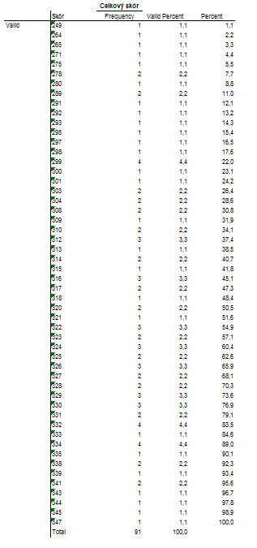

**POUŽITÉ ZDROJE**

**Literatura:**

Bednářová, J., Šmardová, V. (2010). *Školní zralost*. Brno: Computer Press.

Disman, M. (2011). *Jak se vyrábí sociologická znalost: příručka pro uživatele*. Praha: Karolinum.

Fürst, M. (1997). *Psychologie: včetně vývojové psychologie a teorie výchovy*. Olomouc: Votobia.

Goodwin, C. J. (2008). *Research in Psychology: Methods and Design.* NJ: Wiley & Sons Inc.

Chráska, M. (2007). *Metody pedagogického výzkumu.* Praha: Grada.

Kučera, M. (1980) *Test koncentrace pozornosti: (příručka)*. Bratislava: Psychodiagnostické a didaktické testy.

Zelinková, O. (2003). *Poruchy učení*. 10.vyd. Praha: Portál.

**Internetové zdroje:**

BARVY v (X)HTML, CSS2 a BARVY X11. [online]. dostupné 9.11.2008 z http[://www.psst.cz/samomluva/examples/barvyproxhtml.html](http://www.psst.cz/samomluva/examples/barvyproxhtml.html)

Bazire, M., Tijus, Ch. (2009). Understanding road signs. *Safety Science 47*, 1232 – 1240. Retrieved November, 4, 2012, from database Elsevier at http://www.sciencedirect.com/

Bazire, M., Tijus, Ch., Brezillon, P. Cambon de Lavalette, B. (2005). Legal meanings and driver ´s interpretation of road signs. *Proceedings of the 13th International Conference on Road Safety on Four continents in Warsaw, Poland*. Retrieved November, 4, 2012, from Laboratoire Cognition & Usages at http://www.cognition-usages.org

Borowsky, A., Shinar, D., & Parmet, Y. (2008). The Relation Between Driving Experience and Recognition of Road Signs Relative to Their Locations. *Human Factors: The Journal of the Human Factors and Ergonomics Society*, *50*, 173 –182. Retrieved November, 4, 2012, from database Sage Journal on <http://online.sagepub.com>

Garcia, M., C. Caldera (1996). The effect of color and typeface on the readability of on-line text. *Computers & industrial engineering 31*, 519 - 524. Retrieved October 12, 2012, from Elsevier SD Freedom Collection at [http://www.sciencedirect.com/](http:///h)

Hall, R.H., P. Hanna (2004). The Impact of Web Page Text-Background Color Combinations on Readability, Retention, Aesthetics, and Behavioral Intention. *Behaviour and Information Technology 23,* 183 - 195. Retrieved October 11, 2012, from database EBSCO at [http://search.ebscohost.com/](http:///h)

Hannon, B. (2012). Test anxiety and performance-avoidance goals explain gender differences in SAT-V, SAT-M, and overall SAT scores, *Personality and Individual Differences, 53* 7, 816 – 820. Retrieved December 2, 2012, from from Elsevier SD Freedom Collection at <http://www.sciencedirect.com/>

Hill, A. L., L.V. Scharff (1997). Readability of screen displays with various foreground/background color combinations, font styles, and font types. Available online at [http://www.mmeissner.de/AHNCUR.html](http:///h)

Huang, K. (2008). Effects of computer icons and figure/background area ratios and color combinations on visual search performance on an LCD monitor. *Science Direct, 29,* 237 - 242. Retrieved October 10, 2012, from database EBSCO at [http://search.ebscohost.com/](http:///h)

Lardelli-Claret, P., Espigares-Rodriguez, E., Amezcua-Prieto, C., Jimenez-Moleon, J., de, D. L., & Bueno-Cavanillas, A. (2009). Association of age, sex and seat belt use with the risk of early death in drivers of passenger cars involved in traffic crashes. *International Journal of Epidemiology, 38 4,* 1128-1134. Retrieved December 2, 2012, from from Elsevier SD Freedom Collection at <http://www.sciencedirect.com/>

Lin, C.C. (2003). Effects of contrast ratio and text color on visual performance with TFT-LCD. *Interanational Journal of Industrial Ergonomics 31,* 65 - 72. Retrieved October 14, 2012, from Elsevier SD Freedom Collection at http://www.sciencedirect.com/

Ojanpää, H. & Näsänen, R. (2003). Effects of luminance and colour contrast on the search of information on display device. *Displays, 24*, 167 – 178. Retrieved October, 10, 2012, from database EBSCO at [http://search.ebscohost.com/](http:///h)

Shieh, K.K., C.C.Lin (2000). Effects of screen type, ambient illumination, and color combination on VDT visual performance and subjective preference. *International Journal of Industrial Ergonomics 26*, 527-536. Retrived October 15, 2012, from Elsevier SD Freedom Collection, at [http://www.sciencedirect.com/](http:///h)

Shinohara, K., Nakamura, T., Tatsuta, S. & Iba, Y. (2010). Detailed analysis of distraction induced by in-vehicle verbal interactions on visual search performance. *IATSS Research, 34*, 42 – 47. Retrieved October, 10, 2012, from database EBSCO at [http://search.ebscohost.com/](http:///h)

Sova v síti. [online]. dostupné 9.11.2012 z < <http://www.sovavsiti.cz/kontrast/>>

Wang, A. &Kan, Y. (2003). Effects of display type, speed, and text/background colour-combination of dynamic display on users’ comprehension for dual-task in fading static and dynamic display information. *Journal of Advanced Manufacturing Technology, 23,* 133 – 138. Retrieved October 10, 2012, from database EBSCO at <http://search.ebscohost.com/>

1. Test T-1 Reverzní test, jehož autorem je A. W. Edfeld. Test na zjišťování zralosti pro výuku čtení na základě postižení tzv. reverzní tendence. <http://www.psychodiagnostika-sro.cz/cz/Katalog_testy.asp?Kateg=1>
2. T-238 je součástí testové baterie A. Nováka pro diagnostiku Vývojových poruch učení.
3. Baterie testů vizuálního vnímání předmětů a prostoru (VOSP) je časově nenáročná a spolehlivá neuropsychologická metoda diagnostiky specifických poškození mozku prostřednictvím vyšetření schopnosti vnímat prostor a předměty. VOSP je sestaven ze screeningového senzorického testu, který vyloučí pacienty, pro které VOSP není vhodný, ze čtyř testů percepce předmětů a ze čtyř testů percepce prostoru. Pro každý z testů je stanoven kritický skór a je uvedena standardizační a validizační studie. <http://www.testcentrum.cz/?akce=testy>